**Мастер – класс для воспитателей по математике по теме: «Путешествие в страну знаний».**

Методика развития элементарных математических представлений у детей дошкольного возраста постоянно развивается, совершенствуется, обогащается за счет новых технологий обучения. Разработка и внедрение в практику эффективных дидактических средств, развивающих методов позволяет педагогам разнообразить занятия с детьми, познакомить со сложными, абстрактными математическими понятиями в доступной малышам форме. Распространено такое мнение, что с помощью игр нельзя ничему обучать. Конечно, не всякая игра чему-то обучает и что-то развивает. Рекомендуемые мной игры направлены на подготовку детей 5—6 лет к изучению элементарной математике, поэтому я предлагаю перед тем, как посадить детей за парты, изучать математику или хотя бы одновременно с началом их обучения математике «поиграть» с ними в математику. Пусть дети не видят, что их чему-то обучают. Пусть думают, что они только играют. Но незаметно для себя, в процессе игры, дошкольники считают, складывают, вычитают, более того — решают разного рода логические задачи, формирующие определенные логические операции. Это детям интересно потому, что они любят играть. Роль взрослого в этом процессе — поддерживать интерес детей. Обучая маленьких детей в процессе игры, я стремлюсь к тому, чтобы радость от игровой деятельности постепенно перешла в радость учения. Учение должно быть радостным! Математика может и должна играть особую роль в гуманизации образования, т. е. в его ориентации на воспитание и развитие личности. Знания нужны не ради знаний, а как важная составляющая личности, включающая умственное, нравственное, эмоциональное (эстетическое) и физическое воспитание и развитие. Особая роль математики — в умственном воспитании, в развитии интеллекта. Это объясняется тем, что результатами обучения математике являются не только знания, но и определенный стиль мышления. В математике заложены огромные возможности для развития мышления детей в процессе их обучения с самого раннего возраста. Формированию и развитию основных структур мышления детей может способствовать адекватная постановка вопросов обучения, включающая как содержание, так и методы обучения, т. е. правильное определение чему и как учить. Родители, как правило, заинтересованы в том, чтобы их дети хорошо учились и как можно быстрее усвоили больший объем знаний. В связи с этим возникает вопрос: возможно ли ускорение познания? Мы отвечаем на этот вопрос утвердительно. Но достичь этого нельзя вбиванием извне в головы детей больших порций учебного материала, держащихся на одной памяти. Этим можно достичь обратного, весьма негативного результата. Поэтому единственный правильный путь, ведущий к ускорению познания, состоит в применение метода обучения, способствующего ускорению интеллектуального развития – обучение дошкольников, основанное на использовании специальных обучающих игр. Практика моей работы показала, что чем интересней игровые действия, которые я использую на занятиях, тем не заметнее и эффективнее закрепляются полученные знания. Дети активны в восприятии головоломок, логических упражнений, дидактических и развивающих игр. Поэтому в своей работе для активизации детей я стараюсь использовать занимательный материал, ведь он не только развлекает детей, дает возможность отдохнуть, переключиться, но и заставляет их задуматься, развивает инициативу, стимулирует развитие не стандартного мышления. Предлагаю вашему вниманию следующие игры.

# Развивающие игры для детей младшего дошкольного возраста

Развивающие игры для детей младшего дошкольного возраста

**Развивающие игры для детей младшего дошкольного возраста**.

В **младшем дошкольном возрасте** большое внимание уделяется **развитию** сенсорного восприятия. Дидактические **игры** занимают важнейшее место в жизни ребёнка. Они расширяют представления об окружающем мире, обучают ребёнка наблюдать и выделять характерные признаки предметов (величину, форму, цвет, **развивают** моторику и сенсорные ощущения, память и творческое воображение.

**Дидактическая игра "Залатай коврик"**

Цель **игры**: формировать умение группировать предметы по цвету. Закреплять знания о геометрических фигурах, **развивать мелкую моторику**.

Игровые действия: Раздаются коврики и геометрические фигуры. Дети должны по цвету и форме найти нужные фигуры и залатать коврик.

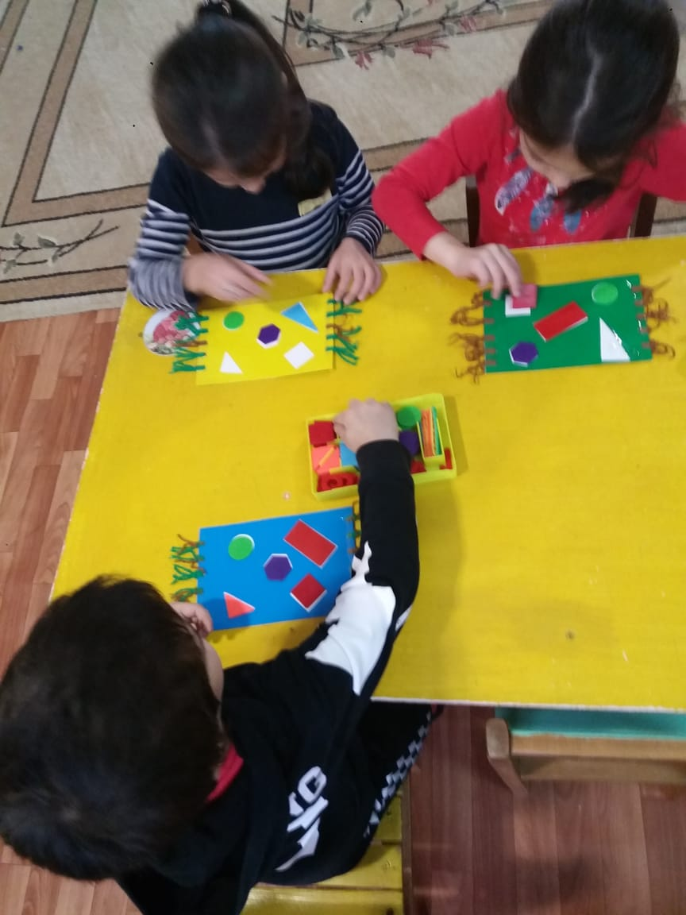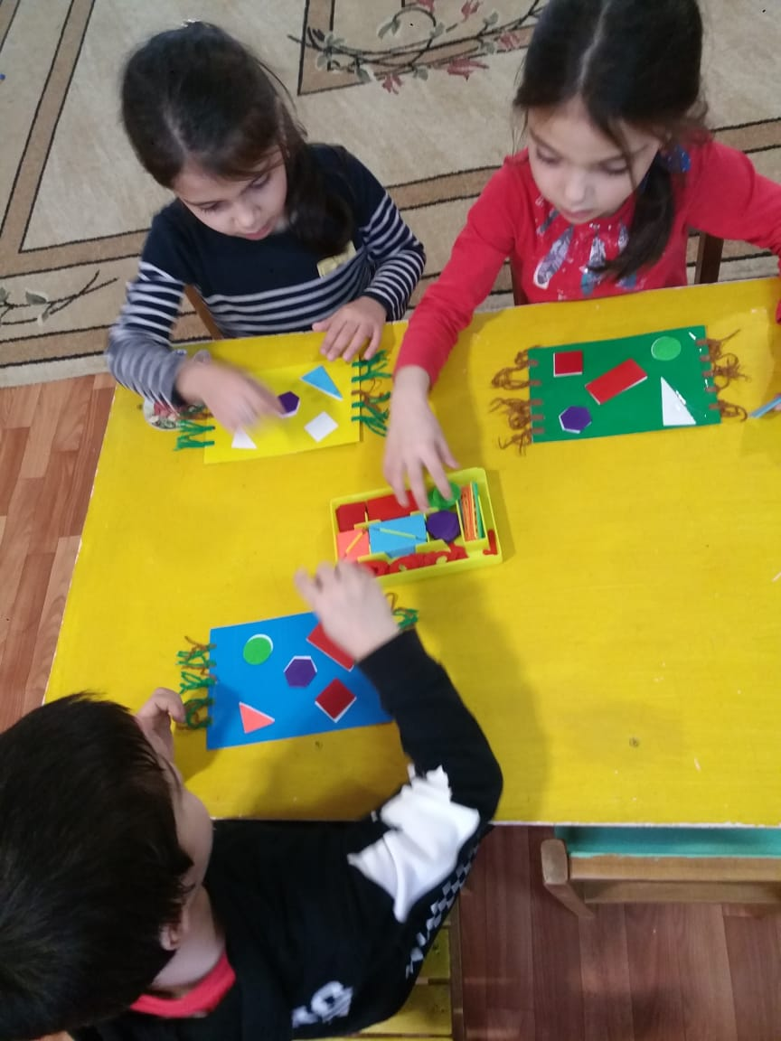

# Дидактическая игра по математике «Рыбалка»

**Дидактическая игра***«****Рыбалка****»*

Цель: закрепление умений совершать арифметические действия в пределах 10.

Задачи:

1) Тренировать детей в решении примеров в пределах 10;

2) Закреплять знания о составе числа;

3) Совершенствовать навыки счета в решении примеров;

4) Учить пользоваться **математическими знаками**;

5) Развивать **математическую** память и логическое мышление;

6) Способствовать развитию речи детей при ответе полным предложением;

7) Развивать усидчивость, желание довести начатое дело до конца.

Оборудование: ведра с цифрами от 2 до 10, рыбки с примерами

## Ход игры

На магнитной доске вывешиваются картинки-ведра с цифрами от 2 до 10. Перед детьми выкладываются рыбки с примерами. Детям предлагается следующая инструкция: «Представим, что вы **рыбаки**. Давайте ловить рыбу. Кто поймает, положит ее в то ведро, на котором изображена цифра, получившаяся при решении примера на вашей рыбке. Будьте **внимательны**». Просим, чтобы дети полностью проговаривали пример и называли ответ.

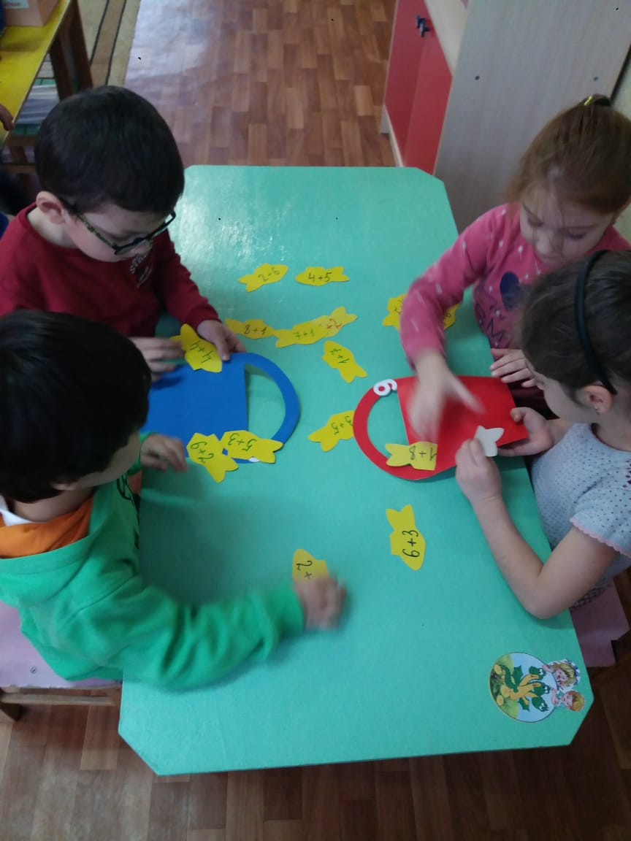

Я сделала примеры только на сложение в пределах 10. Также можно сделать сложение в пределах 20. И соответственно на вычитание.

Данная **дидактическая игра** может быть использована на занятиях по **математике** в старшей и подготовительной группах, а также в индивидуальной и подгрупповой работе.

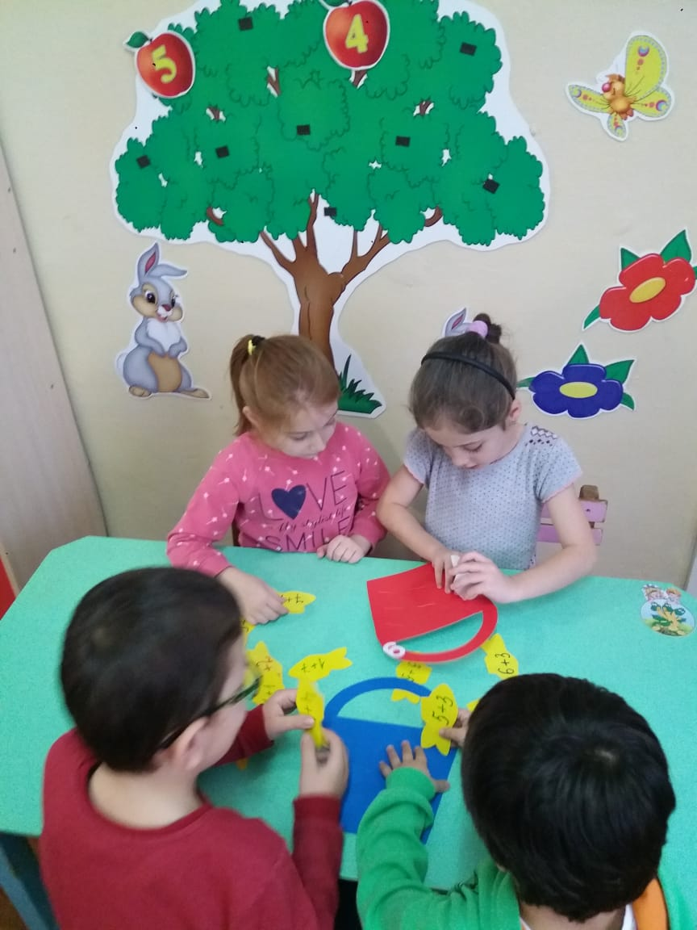

**Дидактическая игра**

**"Математические пазлы"**

**Цель:** развивает [внимание](http://mybabe.info/razvivalochki-po-psihicheskim-processam/vnimanie), зрительную [память](http://mybabe.info/razvivalochki-po-psihicheskim-processam/pamyat) и [мышление](http://mybabe.info/razvivalochki-po-psihicheskim-processam/myshlenie) **ребенка**.  
Для того, чтобы получилась картинка, необходимо собрать полоски с цифрами по порядку.

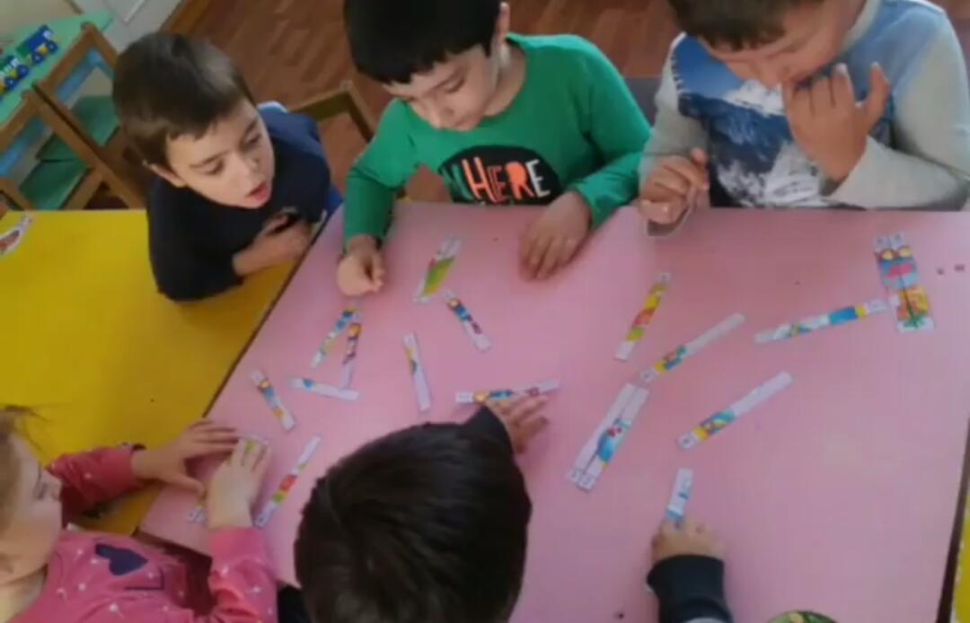

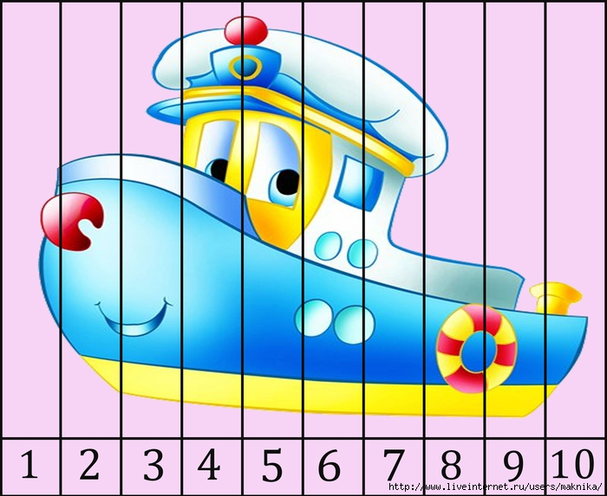

**Мастер – класс для воспитателей по математике по теме: «Путешествие в страну знаний».**

**Провела воспитатель:**

**Гусейнова П.Г.**